

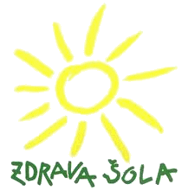
GRM NOVO MESTO –
CENTER BIOTEHNIKE IN TURIZMA
SREDNJA ŠOLA ZA GOSTINSTVO IN TURIZEM

GRM NOVO MESTO – CENTER BIOTEHNIKE IN TURIZMA
SREDNJA ŠOLA ZA GOSTINSTVO IN TURIZEM
GRM NOVO MESTO – CENTER BIOTEHNIKE IN TURIZMA
SREDNJA ŠOLA ZA GOSTINSTVO IN TURIZEM

RAZPORED ZA GOVORILNE URE

SREDA, 6. 12. 2017, od 16.45 do 18.00

3. b oddelek ima roditeljski sestanek ob 15.00 uri.

RAZRED | IME IN PRIIMEK RAZREDNIKA | PROSTOR/RAZRED
1. A | IRENA JARC | 005
1. B | DARINKA DRMAŽ LAVRIČ | 002
2. A | MARINKA BOJANC | 008
2. B | ANICA OBLAK JANKO | ST1
3. A | MAJA SKUBIC AVSEC | KABINET POKLICNE MATURE
3. B | MARIJA TURK | 002
4. A | IRENA GORŠE | 006
4. B | ALENKA LIPEJ KASTREVEC | 003
5. A | KATARINA TERŠAR ZALAR | 009
Učitelji nerazredniki so staršem na voljo v času govorilnih ur v zbornici šole.

